II.1. – IKUSMENEZKO PERTZEPZIOA
- Mintz esklerotikoa
- Kornea
- Irisa
- Begi ninia
- Kristalinoa
- Erretina

Begiaren formak eragiten du objektuak enfokatzean:
- EMETROPIA: Begi normala, forma borobila.
- MIOPIA: Begi sakonagoa=kristalinoa kurbatua eta lodia. Gertuko ikusmena ondo urrunerantz enfokatzeko zaitasunak.
- HIPERMETROPIA:Begiaren forma zapaldua = kristalino fina eta planoa. Urruneko ikusmena ondo baina gertukoa ikusteko zailtasunak.

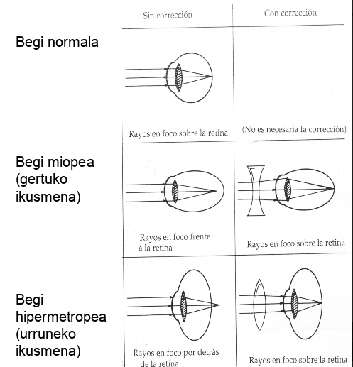

AGNOSIA: Objektuak ikusteko eta errekonozitzeko ezintasuna, ikusmen zuzena, baina gaitza kortex bisualean.
- Prosopagnosia: Aurpegiak errekonozitzeko ezintasuna.
- Askotan istripuen ondorioz gauzatuak
- Gure ingurunean estimulu asko daude eta pertzepzioak ingurunean zentzua eman, lege batzuk ditu estimuluak sailkatzeko.

- OBJETUAK HAUTEMATEA
- Antolaketa pertzeptiboaren legeak
- Irudi-hondoaren legeak

Antolaketa pertzeptiboaren legeak
- Estimulu multzo bat aurrean dugunean, begi bistan duguna hobe ulertzeko, estimulu horiek antolatzen edo estimulu horiei zentzua ematen saiatzen gara.
- Gestalt psikologiak esaten duen moduan, estimulu horiei forma ezagun bat ematen saiatzen gara.
- Gure ingurunean estimulu asko daude eta pertzepzioak inguruari zentzua emateko lege bazuk ditu, estimuluak sailkatzeko.
- Hortaz, zer da antolaketa pertzeptiboa? Irudi bat osatzen duten zati isolatuen antolaketa, irudi hori ulertu ahal izateko.
- Gure hautematea ez da kaotikoa, antolaketa pertzeptiboaren legeei esker, elkarrengandik ongi bereiztu daitezkeen osotasunak hautematen ditugu.
- Gestalt psikologiak antolaketa pertzeptiboaren legeak ezagutzera eman ditu:
  - Sinpletasunaren legea
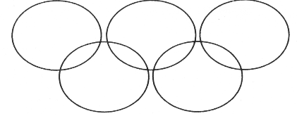
  - Antzekotasunaren legea (Argitasunaren antzekotasuna/Formaren antzekotasuna)
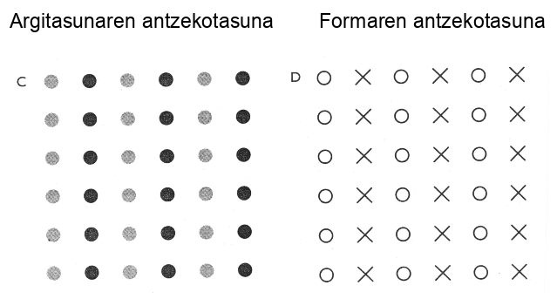
- Jarraitasunaren legea
- Loturaren legea
- Norabidearen legea
- Familiaritatearen legea
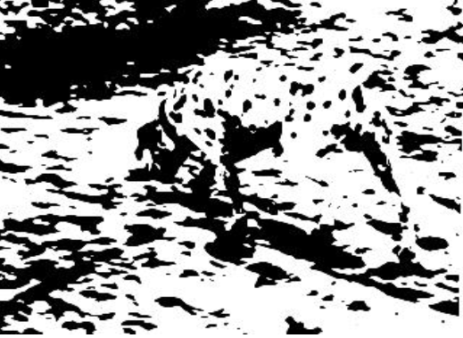

Irudi hondoaren legeak
- Ikusmenak irudia eta hondoa bereizteko gaitasuna du (irudia kamuflatua ez badago behintzat: kamaleoiak, militarrak, sugeak...).
- Irudia-hondoaren legeak aztertzeko, hau da, bata eta bestea nola bereiz ditzakegun azaltzeko, irudi anbiguoak sortu izan dira. Horien adibideak dira Rubin-en “aurpegiak eta kopa” edota Boring-en “emakume gaztea eta emakume zaharra” irudiak.

Rubin-ek proposatutako irudi-hondoaren 4 legeak:
- Irudiak ezaguna zaigun objektu baten itxura du eta hondoa formarik gabeko materia bezala hautematen dugu.
- Irudia hondoaren gainean dagoela iruditzen zaigu, hau da, gugandik gertuago.
- Irudia eta hondoa bereizten dituzten ertzak irudiarenak direla dirudi. (ezin ditugu bi irudiak aldiberean ikusi, fokoa batean ala bestean).
- Objektu bat irudi gisa hautemana izateko, ondorengo 4 ezaugarrietako bat edo bat baino gehiago bete behar ditu:
  - Simetria.
- simetrikoak diren azalerak irudi gisa hautemateko joera dugu.

  - Konbexutasuna:
- Konbexutasuna: kanporantz kurbatuak dauden azalerak (konbexuak) irudi gisa hautemateko joera dugu, eta barrurantz kurbatuak daudenak (konkaboak) hondo gisa (irudia kanporantz).

  - Norabide horizontal edo bertikala:
- bertikalak edo horizontalak diren azalerak irudi gisa hautemateko joera dugu.
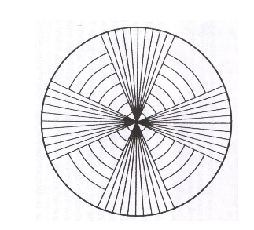
  - Neurri txikia.
- zenbat eta txikiagoa izan azalera bat, irudi gisa hautemana izateko are eta probabilitate altuagoa izango du.
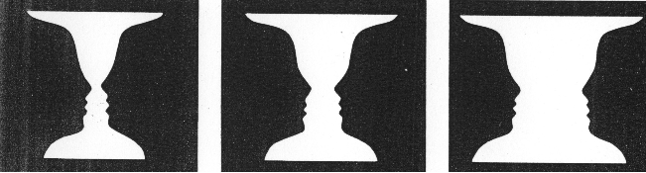
3.1.2.- KOLOREAREN PERTZEPZIOA

a. Kolorearen garrantzia: Koloreak hautematearen funtzioa
- Zergatik ikusten dugu koloretan? Objektu bat bestearengandik bereiztea errazten duelako.
- Adibidez, zuri beltzean ikusiko bagenu, zaila egingo litzaiguke masustak edo marrubiak biltzea, sagarrak eta hostoak bereiztea, mendian loreak biltzea edota semaforoen kolore aldaketa bereiztea.
- Koloreak hautematea garrantzitsua da gizakion eta zenbait animalien bizi iraupenerako (adb. erleak).
- Koloreen hautemateak bizitza errazten du eta gainera zenbait sentsazio esperimentatzea ahalbidetu: gozatu edo deprimitu, beroa ala hotza sentitu, besteak beldurtuak edo lotsatuak dauden jakin...
- Nahiz eta zenbait gizaki eta animaliek ezin dituzten koloreak hauteman, bizirik diraute. Objektuen ehundurak, usaina... hautematen dituzte.

Koloreen sailkapena:
Kolore kromatikoak eta akromatikoak:
- Kolore akromatikoak: zuria, beltza eta grisa.
- Kolore kromatikoak: urdina, gorria, berdea, horia, laranja, morea...

- Argia da koloreak existitzea posible egiten duena. Objektuek berez ez dute kolorerik, kolorea gure hautematearen emaitza da.
- Eguzki izpiei esker edota argi artifizialaren bidez, ikusmen akromatikotik ikusmen kromatikora pasa. Adb. eguzkia irten aurretik dugun ikusmena eta eguzkia irten ondoren duguna.
- Zer dela eta gertatu da pertzepzio aldaketa hori? Ikusmen-sistemako kono eta bastoiei (hargailuak) esker.

Koloreen kontzeptu garrantzitsuak:
- Ñabardura: “kolore kromatikoa” hitzaren sinonimoa da. Guk “kolore” hitza erabili ohi dugu, baina, berez, “ñabardura” hitza erabili beharko genuke.
Adb. suhiltzaileen kamioiak ñabardura gorria du esan beharko genuke, eta ez kolore gorria du.

- Saturazioa: kolore baten purutasuna adierazten du. Kolore puruenak ez dute zuri edo beltzaren arrastorik, horregatik, saturazio maila altua dute. Gainontzeko koloreak argiagoak edo ilunagoak izaten dira, eta hortaz, saturazio maila baxuagoa dute.
- Kolore puruari zuria edo beltza nahastuz, kolore horren gama berean milaka tonalitate lor daitezke. Adb. pintura dendetako saturazio anitzeko koloreen paleta.

- Distira: objektu bati iristen zaion argiaren intentsitatearen eta objektuaren saturazio-mailaren araberakoa da.

Argi intentsitate altuekin eta saturazio maila baxuarekin (zuria nahastuz), objektuak distiratsuago hauteman.
- Zenbat kolore hauteman ditzakegu? 200 ñabardura bereiz ditzakegu, ñabardura horietako bakoitzean 500 distira mota bereiz ditzakegu, eta ñabardura bakoitzak 20 saturazio maila eduki ditzake.
- Hortaz, 200x500x20=2.000.000 kolore desberdin hauteman ditzakegu.
- Hauteman ditzakegun koloreak gehiegi direla eta, kolorearen gaia aztertu duten ikerlariek, kolore gutxi batzuetara murriztu dute sailkapena.
- Zenbait ikerketek egiaztatu dute argiaren kasuan gorria, berdea eta urdina direla oinarrizko koloreak eta horien nahasketatik gainontzeko kolore guztiak sor daitezkeela. Eta pigmentuen eta pinturen kasuan magenta, cianea eta horia direla oinarrizko koloreak.

Koloreak hautematea
- Isaac Newton-ek, XVIII. mendean, kolorearen hautematea aztertzen ari zela, eguzkiaren argia kolore guztien batuketaren emaitza zela baieztatu zuen.
- Baina, nola iritsi zen ondorio horretara? Argi uhinak prisma zeharkatzean, kolore desberdineko izpietan deskonposatzen zela behatzean.
- Motzenak: More-urdinak
- Luzeenak: gorri-naranja

- Newton-en ikerketak beste hainbat ikerketa eragin zituen. Ondorengo ikertzaileek zera demostratu zuten:
- Argia, luzera desberdineko argi-uhinez osatua dagoela, eta uhin-luzera bakoitzari kolore baten hautematea dagokiola.
- Objektuek berez ez dutela kolorerik, baizik eta gure ikusmenera iristen den argi-uhinaren luzeraren arabera kolore bat edo beste hautematen dugula
- Eguzkiaren argia eta argi artifiziala zuzenean gure begietara iritsi (hori dela eta argia zuria hauteman).
- Baina gure begiek jasotzen duten argi kantitatearen gehiengoa, objektuek isladatzen dutena da. Objektuek argi-uhinaren zati bat edo argi-uhina osorik xurgatu edo islada dezakete. Objektuek (pigmentuen arabera) xurgatzen ez duten argi kantitatea izango da gure ikusmenera iritsiko dena eta kolore bat edo beste hautematea eragingo duena.

b. Koloreen nahasketa

Koloreak nahasteko erabiltzen dugun moduaren arabera, kolore bat edo beste hauteman daiteke. Argiak, pigmentuak eta pinturak nahastu daitezke, eta bata edo bestea nahastearen emaitza desberdina da.

Bi nahasketa mota daude: nahasketa gehigarria eta nahasketa kengarria.
- Nahasketa kengarria: Pigmentuetan

Nahasketa kengarria

Koloreak nahasteko modu honi nahasketa kengarria deitzen zaio koloreak nahasten
goazen heinean horiek isladatzen duten argi kantitatea gutxituz joaten delako. Beste hitzetan esanda, koloreak batzen goazen heinean emaitza gero eta ilunagoa delako.

- Nahasketa kengarriaren adibide dira pintura edo pigmentuekin gertatzen dena. Pintura edo pigmentu bakoitzak argi-uhin batzuk xurgatu eta beste batzuk isladatu, baina emaitza beti haserakoa baino ilunagoa izaten da.
- Pinturak nahasten ditugun heinean horiek isladatzen duten argi kantitatea gutxituz joaten da, hots, emaitza gero eta ilunagoa da. Adb. Magenta eta cianea nahastearen emaitza morea da; pintura guztiak nahastearen emaitza beltza da.
- Argi izpi bat objektu baterantz zuzentzen denean, objektu horren pigmentuek argi-izpiaren zati bat xurgatzen dute eta beste zati bat isladatu. Pigmentuen arabera argi-izpiaren zati bat edo beste isladatuko da baina emaitza beti haserakoa baino ilunagoa izango da.

Nahasketa gehigarria

Koloreak nahasten goazen heinean horiek isladatzen duten argi kantitatea gehituz dijoa. Beste hitzetan esanda, koloreak batzen goazen heinean emaitza gero eta argiagoa da.

- Adibide garbiena argi nahasketak dira. Argiak nahastearen emaitza beste argi kolore bat edo argi zuria izango da. Adb. argi horia eta urdina batzearen emaitza argi zuria da.
- Nahasketa gehigarria (argi nahasketak) eta nahasketa kengarria (pintura nahasketak edo pigmentuak) bereizi behar dira. Aurkako prozesuak dira.
- Adb. Argi urdina, berdea eta gorria nahastearen emaitza argi zuria da; eta pintura cianea, magenta eta horia nahastearen emaitza pintura beltza.
- Koloreen batuketaren ondorioz gure begitara iristen den argi kantitatea
- Gutxitzen denean- Nahasketa kengarria.
- Gehitzen denean- Nahasketa gehigarria.
- Adibide garbiena argi nahasketak dira. Argiak nahastearen emaitza izango da beste argi kolore bat edo argi zuria.

c. Koloreen hautematea azaltzen duten teoriak

Koloreen hautematea azaltzen duten 2 teoria daude eta elkarren artean osagarriak dira:
- Teoria hirukromatikoa.
- Aurkako prozesuen teoria

Teoria hirukromatikoa.
- Teoria honek defendatzen du giza ikusmenean bastoi mota bakar bat eta hiru kono mota daudela.
- Teoria honen arabera, kono bakoitzak uhin luzera bat eta beraz, kolore bakar bat hautematen du:
  - Kono mota batek, argi-uhin luzeak hauteman (gorria).
  - Bigarren kono motak, argi-uhin ertainak hauteman (berdea).
  - Hirugarren kono motak, argi-uhin motzak hauteman (urdina).

Teoria hau oso eztabaidatua izan zen ez baitu kolore guztien hautematea azaltzen. Adibidez, zuria, beltza eta horia nola hautematen diren ez du azaltzen.

Aurkako prozesuen teoria
- Teoria hirukromatikoaren ekarpena osatu zuen.
- Teoria berri honen arabera, 3 kono mota ditugu baina kono bakoitzak bi kolore hauteman ditzake:
  - Kono mota batek, zuria eta beltza hauteman.
  - Bigarren kono motak, gorria eta berdea hauteman.
  - Hirugarren kono motak, horia eta urdina hauteman.

Teoria honen arabera, erretinara iritsitako argi-uhinaren luzeraren arabera, konoek
kolore baten hautematea inhibitu eta bestearena aktibatu.

Zuria-beltza, gorria-berdea eta horia-urdinaren hautemateak elkar harremanduak daudela frogatzeko, ikertzaileak irudi-ondokoetan eta koloreak hautemateko urritasunak dituzten pertsonen azterketan oinarritu.

d. Kolorearen fenomenoak
Kolorearen aldi bereko kontrastea

Kolorearen aldi bereko kontrasteak esaten du, kolore baten itxura aldatu egin daitekeela kolore horrekin batera aldi berean beste kolore bat aurkezten bada.
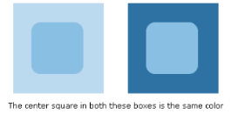

Kolorearen ondorengo kontrastea (irudi-ondokoak)

Kolore baten itxura aldatudaitekeela kolore horren aurretikbeste kolore bat aurkeztu bada.
Irudi-ondokoak koloreosagarriekin agertzen dira soilik:beltza-zuria, berdea-gorria,horia-urdina.

e. Kolorearen hautematean urritasunak
- Gizakion artean koloreak hautemateko urritasunak arruntak.
- Urritasun horiek jaiotzetikoak izan ohi dira, baina istripuen edo drogen kontsumoaren eraginez ere ager daitezke.
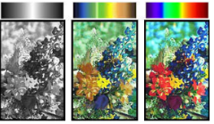
- Europarren artean, gizonezkoen %8ak eta emakumezkoen %1ak koloreak hautematean urritasunen bat (urritasun horiek X kromosomarekin lotuak).
- Koloreak hautematerakoan, 3 ikusmen mota topa ditzakegu:
  - Hirukromatak
  - Bikromatak
  - Monokromatak (zuri- beltz eta grisa)

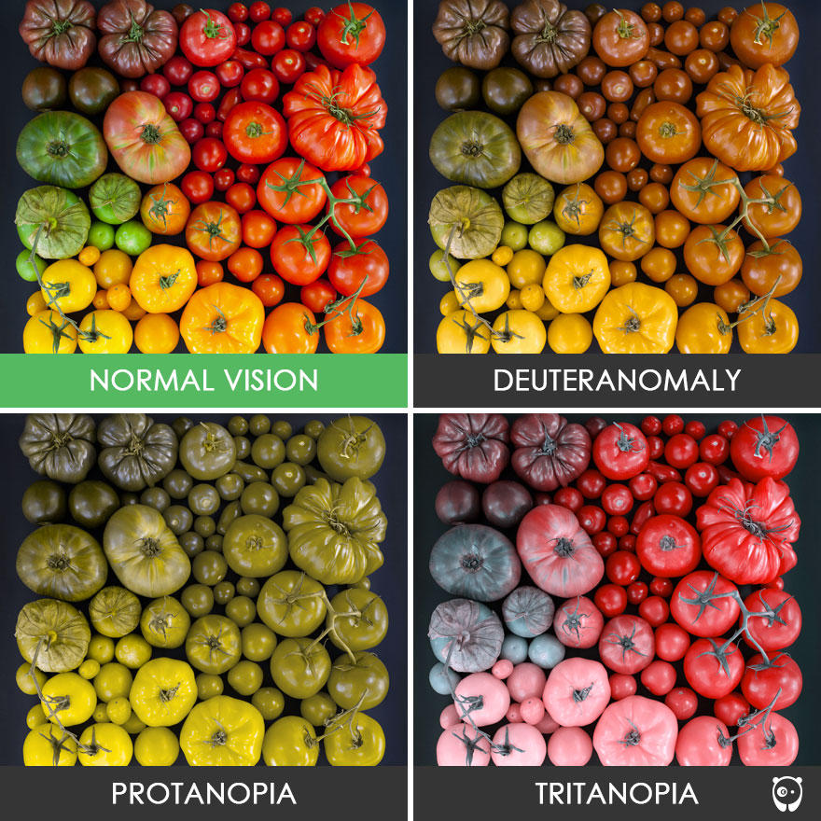
Hirukromatak: ikusmen kromatiko arrunta. Oinarrizko kolore guztiak hauteman.

Bikromatak:
- Daltoniko izenaz ezagunak dira.
- Oinarrizko bi kolore bakarrik hauteman ditzakete.
- Hauteman dezaketen kolorearen arabera, 3 multzotan sailkatu:
  - Protanopeak. Gorria ez hauteman.
  - Deutanopeak. Berdea ez hauteman.
  - Tritanopeak. Urdina edo horia ez hauteman.

Monokromatak: koloreekiko itsuak, bastoi bidezko ikusmena. Ikusmen akromatikoa dute (zuri-beltzean ikusi).

f. Koloreen hautematea aztertzeko testak

- Pertsonei objektuen koloreak galdetuz, ziurtasunez ezin jakin kolorearen hautematean urritasunak dituzten edo ez. Erantzun egokiak eman eguneroko objektuen koloreak buruz ikasten dituztelako.
- Koloreen hautematea aztertzeko, test desberdinak sortu izan dira.
- Ezagunetarikoa da Ishihara testa.
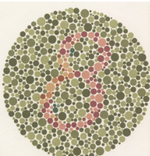
Proba pseudoisokromatikoak
Ishihara testa:Shinobu Ishihara doktoreak sortua.

1 – 21 laminak esan ikusmen normala dugun ala urritasunen bat dugun:
- 17 lamina edo gehiago ongi hautemanez gero: ikusmen normala.
- 13 lamina edo gutxiago ongi hautemanez gero: koloreak hautemateko urritasuna.
- 14 - 16 lamina ongi hauteman dituztenek beste froga batzuk egin behar urritasunik duten edo ez detektatzeko.

TIDA testa:
Julio Lillo doktoreak sortua.

- Zenbait tximu aurkezten dira bi lerrotan. Goiko lerroko tximuak koloretan inprimatzen dira eta beheko lerrokoak grisean. Beheko lerroko zein tximu goiko lerrokoaren berdina den erantzun behar dute subjektuek.
- Subjektua daltonikoa izango da koloreztatua dagoen tximu bat grisa den beste batekin parekatzen duenean.
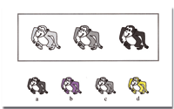

Ordenatze probak
Farnsworth D-15 testa:

Subjektuak kolorezko 15 fitxa ordenatu behar ditu horien koloreen arabera.
Koloreekiko urritasunak dituztenek ez dituzte koloreen arabera antolatzen, saturazioaren
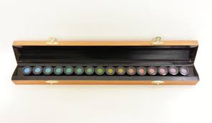
arabera baizik.

Homgren – Thomson testa:

Subjektuak kolorezko artileak ordenatu behar ditu horien koloreen arabera.
Koloreekiko urritasunak dituztenek ez dituzte koloreen arabera antolatzen, saturazioaren arabera baizik.
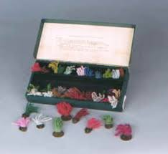

Anomaloskopioak

Nagelen anomaloskopioa:
Anomaloskopio famatuena da.
Kolorimetroa da. Argi-izpien bidez kolore desberdinak erreproduzitu ditzake. Bi
aukera:
- Esperimentugileak bi kolore erakutsi subjektuari eta horrek berdinak diren edo ez erantzun behar.
- Esperimentugileak kolore bat erakutsi subjektuari eta kolore horren berdina den beste bat sortzea eskatu.

Langile-hautaketarako probak
Koloreak hautematea funtsezkoa duten lanbideak: hegazkintzan, marinan, trenbideetan...
Langilegoa hautatzeko erabili:
Orain arte aztertutako probak/testak.
Linterna testak.
Beste zenbait proba/test.

3.3. IKUSMENEZKO ERREKONOZIMENDUA: Egonkortasuna eta Ilusioak

Orain arte pertzeptzioa hurruneko estimuluan egonkor mantentzen diren zenbait propietateen detekzioa bezela ikusi dugu, tamaina, forma, kolorea,…

Prozesu pertzeptiboa hurruneko estimularen araberakoa bakarrik izango balitz bezela, baina beste zenbait faktore kontutan hartzea ere beharrezkoa da.

Hurbileko estimuluak aldaketak jasan arren, urruneko estimuluak eta gure hautematea egonkor mantentzen dira.

Pertzeptzioaren egonkortasuna

Tamainaren egonkortasuna:
objektu bat distantzia desberdinetatik behatu arren, objektu horren tamaina egonkor mantentzen dela hautematen dugu objektu hori aurrez ezaguna badugu.
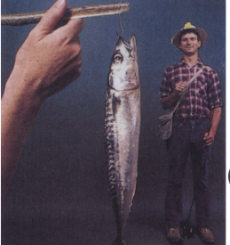

- Objektu baten tamainak inguruaren ezaugarriak eta begiaren fisiologiak determinatzen du.
- Badakigu, objektuaren eta begiaren arteko distantzia handitzen denean erretinan jasotzen dugun irudia txikitu egiten dela.
- efektu hau eman dadin kontestuak zenbait klabe eman beharko dizkigu.
- Adibidez marra paraleloen dibergentzia (perspektiba lineala)
- Baita ere eragina izango dute gure aurre esperientziak eta espektatibak.

Formaren egonkortasuna: objektu baten forma aurrez ezaguna badugu, nahiz eta objektu hori posizioz aldatu, bere forma egonkor hautemango dugu.
- tamainaren eta formaren egonkortasuna oso erlazionaturik daude, biak distantziaren
- hautematearekin erlazionatzen dira.
- Formaren egonkortasunaren kasuan, distantzia behatzailearen orientazioarekin du zerikusia.

Pertzeptzioaren egonkortasuna
3. Argitasunaren egonkortasuna: argi-iturria aldatu arren (naturala edo artifiziala), objektuek isladatzen duten argitasuna, egonkor hautematen da.
- Beltzak hautematen ditugun objektuek, argiaren %5-10 isladatu.
- Zuriak hautematen ditugun objektuek, argiaren %80-90 isladatu.
- Kolore ilunen eta zurien artean hautematen ditugun objektuek, argiaren %10-80 isladatu.
- Begira iristen den argi kantitatea=objektuak isladatzen duen argi kantitatea x argi iturria
4. Kolorearen egonkortasuna:
objektu baten kolorea aurrez ezaguna badugu, objektu hori argiztatzen duen argi-iturriaren intentsitatea aldatuta ere, objektu horren kolorea egonkor hautematen jarraituko dugu.

Ilusioak

Tamainaren Ilusioak:

Distantziaren hautematea ez denean egokia tamainaren ilusioa gertazten da, benetan denaren eta hautematen denaren artean diskrepantzia bat sortuaz.

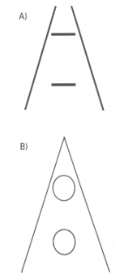
Ponzoren ilusioa: bi marrak berdinak dira tamainaz, baina hurruneko marra gertukoa baino luzeagoa dirudi.

Müller-Lyer ilusioa
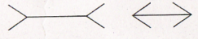
- Erdiko marra berdina izanik ere ezkerrekoa handiagoa ikusten dugu.

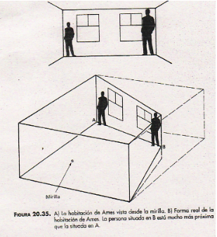
Amesen ilusioa:

Ilargiaren ilusioa

Aintzinarotik ilusio hau zientzilar askori arduratu die, naturan ematen den ilusioa da eta ez da gizakiak sorturiko ilusio bat.
- Ilargia ateratzen denean handiagoa dela pentsatzen dugu.

Formaren Ilusioak:

Sakontasuna interpretatzen dugu zenbait irudi bidimentsionaletan, adibide garbiak ilusio geometrikoak dira.
Wundt en ilusioan marra paraleloak dira baina erdian batu egingo direla dirudite.
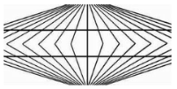
Erhenstein irudian karratuaren aldeak zirkuluaren erdira doazela dirudi.
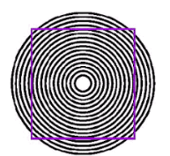

Zollnerren ilusioan marra luzeak paraleloak dira , baina ez dirudite, hauen
gainean mozten duten marra txikiagoak, norabide asimetrikoa sortzen bait dute.

Fraserren ilusioa da formaren pertzeptzioetan harrigarriena, anguluen hautemate okerrak ilusioa sortzen du. Formaren Ilusio optikoen inguruan egin diren ikerketek ez dute oraindik ilusio hauek azaltzeko eredu bakar bat.
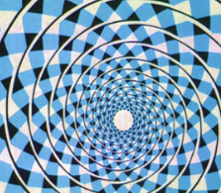
Ilusioak ez dira faktore bakar batengatik gertatzen, hainbat faktorek eragin behar dute batera.

Horizontal eta Bertikaltasunaren ilusioan bertikalean dadoen figurak horizontalean dagoena
baino luzeagoa hautematen da.

